南京信息工程大学 实验（实习）报告
实验（实习）名称 树和二叉树 日期 2021.12.16 得分 指导老师 崔萌萌
应用技术学院 学院 专业 软件工程 年级 19 班次 软工3班 姓名 陈冰 学号 201933070085
一、实验目的
1、理解树和二叉树的数据结构
2、掌握树和二叉树的操作
二、实验内容
1、用程序实现先序遍历、中序遍历、后序遍历下图所示的二叉树。
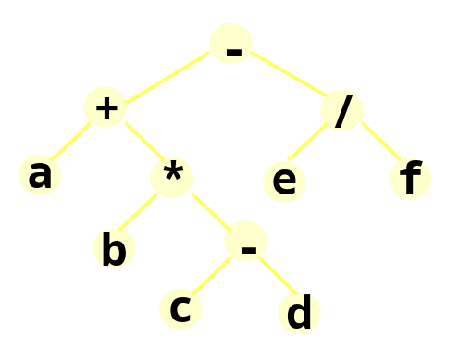
2、用双亲孩子表示法存储如下图所示的树。
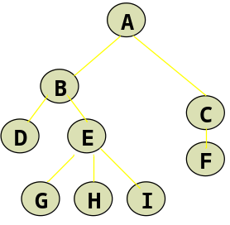
3、某通讯系统只使用8种字符a、b、c、d、e、f、g、h，其使用频率分别为0.05, 0.29, 0.07, 0.08, 0.14, 0.23, 0.03, 0.11，编程实现利用二叉树设计一种不等长编码：
1）构造以 a、b、c、d、e、f、g、h为叶子结点的二叉树；
2）将该二叉树所有左分枝标记1，所有右分枝标记0；
3）从根到叶子结点路径上标记作为叶子结点所对应字符的编码；
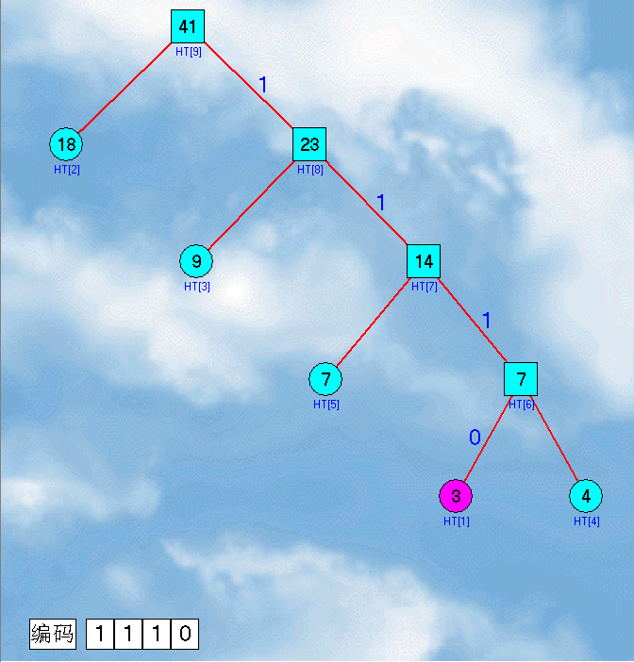
三、实验步骤
1、先序遍历序列：- + a * b – c d
中序遍历序列：a + b * c – d – e / f
后续遍历序列：a b c d - * + e f / -
算法思路：
二叉树本身并不具有天然的全局次序，故为实现遍历，首先需要在各节点与其孩子之间约定
某种局部次序，从而间接地定义出全局次序。按惯例左孩子优先于右孩子，故若将节点及其孩子
分别记作T、L和R，局部访问的次序有TLR、LTR和LRT三种选择。根据节点T在其中的访问次序，这三种策略也相应地分别称作先序遍历、中序遍历和后序遍历.
递归实现对二叉树子树的遍历，为遍历树t，首先核对x是否为空。若t为空，则直接退出，其效果相当于递归退出条件。反之，若t非空，则按照先序遍历关于局部次序的定义，优先访问其根节点t；然后，依次深入左子树和右子树，递归地进行遍历。这一实现模式也同样可以应用于中序和后序遍历。
伪代码实现：
二叉树先序遍历算法（递归实现）：
void travPre_R ( BinNodePosi(T) x, VST& visit ) {
if ( !x ) return;
visit ( x->data );
travPre_R ( x->lc, visit );
travPre_R ( x->rc, visit );
}

二叉树后序遍历算法：
void travPost_R ( BinNodePosi(T) x, VST& visit ) {
if ( !x ) return;
travPost_R ( x->lc, visit );
travPost_R ( x->rc, visit );
visit ( x->data );
}
二叉树中序遍历算法：
void travIn_R ( BinNodePosi(T) x, VST& visit ) {
if ( !x ) return;
travIn_R ( x->lc, visit );
visit ( x->data );
travIn_R ( x->rc, visit );
}
2、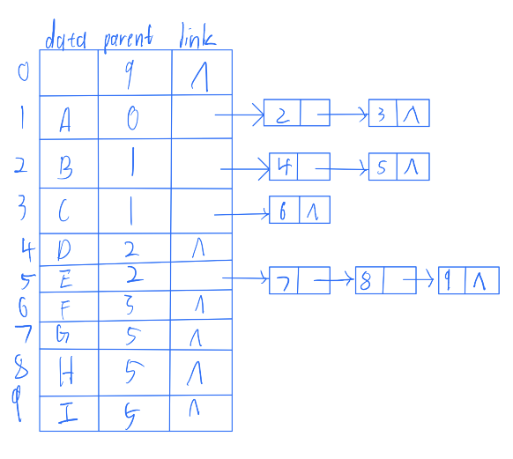
算法描述：
双亲孩子表示法就是在每一个结点中添加一个firstchild指针域用来存放孩子链表指针，而且每个节点会有一个存放双亲结点在顺序存储结构中的索引，这样可以更好的查找到每个结点的双亲。但是问题是这得提前给出该树的结点数量，并生成内存空间。
3、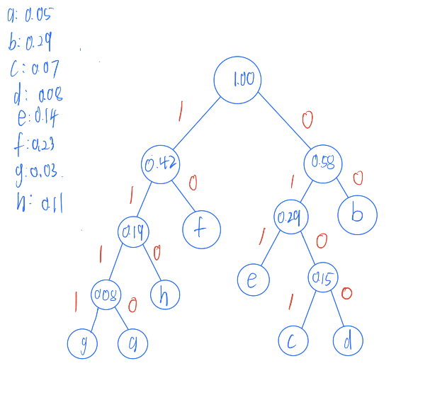
字符编码：
a：1110
b：00
c：0101
d：0100
e：011
f：10
g：1111
h：110
算法描述：
1．根据给定的n个权值 ，构造n棵只有一个根结点的二叉树， n个权值分别是这些二叉树根结点的权。设F是由这n棵二叉树构成的集合
2．在F中选取两棵根结点树值最小的树作为左、右子树，构造一颗新的二叉树，置新二叉树根的权值=左、右子树根结点权值之和；
3．从F中删除这两颗树，并将新树加入F；
4．重复 2、3，直到F中只含一颗树为止；
伪代码实现：
HuffTree* generateTree ( HuffForest* forest ) { //Huffman编码算法
while ( 1 < forest->size() ) {
HuffTree* T1 = minHChar ( forest ); HuffTree* T2 = minHChar ( forest );
HuffTree* S = new HuffTree();
S->insertAsRoot ( HuffChar ( '^', T1->root()->data.weight + T2->root()->data.weight ) );
S->attachAsLC ( S->root(), T1 ); S->attachAsRC ( S->root(), T2 );
forest->insertAsLast ( S );
}
return forest->first()->data;
}
四、实验小结
通过本次实验掌握了树相关数据结构与算法，二叉树中存在大量递归操作，本次实验也巩固了之前学过的知识。尽管二叉树只是多叉树的一个子集，但其对应用问题的描述与刻画能力绝不低于后者。实际上以下我们还将进一步发现，即便是就计算效率而言，二叉树也并不逊色于一般意义上的树。反过来，得益于其定义的简洁性以及结构的规范性，二叉树所支撑的算法往往可以更好地得到描述，更加简捷地得到实现。二叉树的身影几乎出现在所有的应用领域当中，这也是一个重要的原因。

